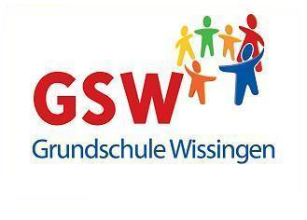
Elternbrief 2 22/23 Bissendorf, 14.09.2022
Liebe Eltern und Erziehungsberechtigte!
- Projektwoche
Vom 23.09. – 30.09.2022 werden wir eine Projektwoche zum Thema „Nachhaltigkeit“ durchführen.
Die ersten und zweiten Klassen haben vier Stunden Projekt und anschließend gehen sie in die Randstunde oder nach Hause. Für sie ändert sich zeitlich also nichts.
Die dritten und vierten Klassen haben vier Stunden Projekt, anschließend Betreuung bis 13:00 Uhr und dann Schulschluss. Die Nachmittagsbetreuung findet ganz normal statt. Sollte Ihr Kind schon nach der vierten Stunde nach Hause gehen können, teilen Sie das bitte schriftlich der Klassenlehrerin mit.
Leider ist eine solche Woche auch mit Unkosten verbunden. Daher müssen wir von allen Schülerinnen und Schülern einen Beitrag von 5,- € einsammeln. Geben Sie den Betrag in den nächsten Tagen bitte abgezählt in einem Briefumschlag mit Namen versehen Ihrem Kind mit. Danke!
Am Freitag, den 30.09.2022 findet ab 10:15 Uhr ein Tag der offenen Tür statt. Wir starten in der Aula mit einer kleinen Vorstellung, anschließend können Sie sich die einzelnen Projekte während eines Rundganges ansehen.
Weitere Informationen zu den einzelnen Projekten erhalten Sie von der Kollegin, die das Projekt durchführt.
- Elternabend ISERV
Der Elterninformationsabend zum Thema ISERV findet am 5.10.2022 um 19:00 Uhr statt.

Viele Grüße, Ines Gießelmann

